Tendres cuillerées gourmandes
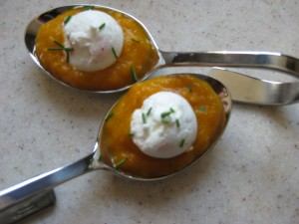 Pour 16 cuillerées gourmandes
- 4 carottes
- 1 càc de graines de cumin
- 1 càs de l'huile d'olive
- sel & poivre du moulin
- chèvre frais (j'ai mis du Petit Billy)
Peler et couper les carottes en cubes.
Les faire cuire pendant 15 minutes dans de l'eau salée avec le cumin et l'huile d'olive.
Mixer les carottes avec 1 louche de bouillon de cuisson.
Laisser refroidir le coulis et le placer au réfrigérateur.
Façonner des billes de chèvre frais.
Répartir le coulis froid dans les cuillères et déposer sur chacune une bille de fromage.
Saupoudrer de ciboulette ciselée.

